Lampiran 1. Kisi-kisi Instrumen
KISI – KISI INSTRUMEN
PENERAPAN PEMBELAJARAN KOOPERATIF TIPE NUMBERED HEAD TOGETHER UNTUK MENINGKATKAN HASIL BELAJAR MATEMATIKA POKOK BAHASAN BANGUN DATAR PADASISWA TUNAGRAHITA RINGAN KELAS IX SMPLBNTANA PASER KABUPATEN PASER KALIMATAN TIMUR
Satuan Pendidikan : SLBN Tana Paser
Mata Pelajaran : Matematika
Materi Penelitian : macam-macam bangun datar
Kelas : IX SMPLBN
No | Variabel | Indikator | No Item | Jmlh Item
1 | Penerapan penerapan Kooperatif Tipe Numbered Head Together untuk meningkatkan hasil belajar matematika pokok bahasan Bangun Datar pada siswa tunagrahita ringan kelas IX SMPLBN Tana paser Kabupaten paser Kalimantan timur | - Menyebutkan bentuk bangun datar  - Membedakan bangun datar  - Mengidentifikasi bangun datar | 1,2,3,4  5,6,7,8  9,10 | 4  4  2
Jumlah |  |  |  | 10
Tana paser , Mei 2013
Peneliti

Agus dwi purwaningsih
Nim .094504122
Lampiran 2. Kurikulum Pelajaran Matematika

KURIKULUM PELAJARAN MATEMATIKA
KELAS IX SMPLBN SEMESTER I
SLBN TANA PASER KALIMATAN TIMUR
MURID TUNAGRAHITA

No | Standar Kompetensi | Kompetensi Dasar
1 | Geometri  - Mengenal bangun datar | 1.1 mengelompokkan bangun datar sederhana persegi, persegi panjang, jajar genjang dan trapesium

Lampiran III
SILABUS
Satuan Pendidikan : SDLB/C ( TUNAGRAHITA )
Kelas /Semester : IX
Alokasi Waktu : 2 x 35 menit
Standar Kompetensi :
Matematika : Memahami bangun datar sederhana

KD | IDIKATOR | TUJUAN PEMBELAJARAN | MATERI PEMBE LAJARAN | KEGIATAN PEMBELAJARAN | PENILAIAN |  | SUMBER/ MEDIA PEMBELA JARAN
 |  |  |  |  | Teknik | Bentuk Instrumen
Matematika  - Menentukan bentuk bangun datar (persegidan persegi panjang | Matematika  - Kognitif  - Produk  - Menyebutkan benda-benda yang berbentuk bangun datar sederhana seperti (persegi dan persegi panjang )  - Menyebutkan sifat-sifat bangun datar sederhana persegi dan persegi panjang  - Membedakan bangun datar antara persegi dan persegi panjang  Proses  - Mengidentifikasi bentuk bangun datar sederhana seperti persegi dan persegi panjang  - Mengidentifikasi sifat-sifat bangun datar persegi dan persegi panjang  - Psikomotor  - Terampil menggambarkan bangun datar sederhana seperti persegi dan persegi panjang  - Terampil mengemukakan pendapat pada saat diskusi  - Afektif  - Keterampilan berkarakter  • Menunjukkan sikap santun dalam mengajukan pertanyaan kepada guru  • Menunjukkan sikap kehati-hatian dalam melakukan kegiatan pembelajaran  • Menunjukkan sikap dan perilaku terpuji didalam mengambil keputusan  - keterampilan sosial  • memiliki rasa tanggung jawab dan kerjasama dengan teman-teman dalam kegiatan pembelajaran  • bisa menyumbangkan ide atau pendapat dalam menyelesaikan persoalan pembelajaran  • dapat menjadi pendengar yang baik apabila guru menjelaskan materi pelajaran dan memberikan umpan balik jika materi yang diberikan oleh guru kurang di mengerti.  • Duduk bersama kelompok berdasarkan nomor urut yang mereka miliki  • Mengerjakan tugas yang diberikan bersama dengan kelompoknya  • Mengambil keputusan bersama mengenai jawaban yang dianggap paling benar | Matematika  - Kognitif  - Produk  - Siswa dapat menyebutkan benda-benda yang berbentuk bangun datar sederhana seperti (persegi dan persegi panjang )  - Siswa dapat menyebutkan sifat-sifat bangun datar sederhana persegi dan persegi panjang  - Siswa dapat membedakan bangun datar antara persegi dan persegi panjang  Proses  - Siswa dapat mengidentifikasi bentuk bangun datar sederhana seperti persegi dan persegi panjang  - Siswa dapat mengidentifikasi sifat-sifat bangun datar persegi dan persegi panjang  - Psikomotor  - Siswa dapat terampil menggambarkan bangun datar sederhana seperti persegi dan persegi panjang  - Siswa dapat terampil mengemukakan pendapat pada saat diskusi  - Afektif  - Keterampilan berkarakter  • siswa dapat menunjukkan sikap santun dalam mengajukan pertanyaan kepada guru  • siswa dapat menunjukkan sikap kehati-hatian dalam melakukan kegiatan pembelajaran  • siswa dapat menunjukkan sikap dan perilaku terpuji didalam mengambil keputusan  - keterampilan sosial  • siswa dapat memiliki rasa tanggung jawab dan kerjasama dengan teman-teman dalam kegiatan pembelajaran  • siswa bisa menyumbangkan ide atau pendapat dalam menyelesaikan persoalan pembelajaran  • siswa dapat menjadi pendengar yang baik apabila guru menjelaskan materi pelajaran dan memberikan umpan balik jika materi yang diberikan oleh guru kurang di mengerti.  • siswa dapat duduk bersama kelompok berdasarkan nomor urut yang mereka miliki  • siswa dapat Mengerjakan tugas yang diberikan bersama dengan kelompoknya  • siswa dapat mengambil keputusan bersama mengenai jawaban yang dianggap paling benar | Matematika  Bangun datar sederhana persegi dan persegi panjang | A.Pendahuluan  - Berdoa dan mengecek kehadiran siswa  - Guru mengabsen siswa  - Menyampaikan tujuan pembelajaran dan menginformasikan model pembelajaran yang akan digunakan, yaitu model pembelajaran kooperatif dengan pendekatan numbered head together  - Melakukan apersepsi yang berkaitan dengan persegi dan persegi panjang  - Guru menggali pengetahuan siswa tentang bangun datar sederhana persegi dan persegi panjang  - Guru menyebutkan indikator yang ingin di capai setelah proses pembelajan  B. Kegiatan inti  Eksplorasi  - siswa dibagi dalam beberapa kelompok dan masing-masing siswa dalam setiap kelompoknya mendapatkan nomor urut  - Guru memberikan tugas dan masing-masing kelompok mengerjakan permasalahan  - Kelompok memutuskan jawaban yang dianggap paling benar dan memastikan setiap anggota kelompok mengetahui jawaban ini  - Guru memanggil salah satu nomor dan siswa yang bernomor tersebut mela-porkan hasil kerja kelompok  - Guru menyampaikan tanggapan dari teman yang lain, kemudian guru menunjuk nomor yang lain.  Elaborasi  - Guru mengecek apakah siswa sudah dapat memahami bangun datar sedehana seperti persegi dan persegi panjang  Komfirmasi  - Guru meminta siswa untuk menentukan mana benda yang menunjukkan bangun datar persegi dan persegi panjang  C.Penutup  - Guru menyimpulkan akhir hasil dari kegiatan diskusi  - Guru memimpin siswa berdoa | Tertulis | Pilihan ganda | a. Sumber : Mulyana, 2003. Rahasia Matematika. Surabaya: Mulia

SILABUS
Satuan Pendidikan : SDLB/C ( TUNAGRAHITA )
Kelas /Semester : IX / I
Alokasi Waktu : 2 x 35 menit
Standar Kompetensi :
Matematika : Memahami bangun datar sederhana

KD | IDIKATOR | TUJUAN PEMBELAJARAN | MATERI PEMBELAJARAN | KEGIATAN PEMBELAJARAN | PENILAIAN |  | SUMBER/MEDIA PEMBELAJARAN
 |  |  |  |  | Teknik | Bentuk Instrumen
Matematika  - Menentukan bentuk bangun datar ( Jajar genjang, dan Trapesium) | Matematika  - Kognitif  - Produk  - Menyebutkan benda-benda yang berbentuk bangun datar sederhana seperti Jajar genjang, dan Trapesium)  - Menyebutkan sifat-sifat bangun datar sederhana Jajar genjang, dan Trapesium)  - Membedakan bangun datar Jajar genjang, dan Trapesium)  Proses  - Mengidentifikasi bentuk bangun datar sederhana Jajar genjang, dan Trapesium)  - Mengidentifikasi sifat-sifat bangun datar Jajar genjang, dan Trapesium)  - Psikomotor  - Terampil menggambarkan bangun datar sederhana seperti persegi dan persegi panjang  - Terampil mengemukakan pendapat pada saat diskusi  - Afektif  1. Keterampilan berkarakter  • Menunjukkan sikap santun dalam mengajukan pertanyaan kepada guru  • Menunjukkan sikap kehati-hatian dalam melakukan kegiatan pembelajaran  • Menunjukkan sikap dan perilaku terpuji didalam mengambil keputusan  2. keterampilan sosial  • memiliki rasa tanggung jawab dan kerjasama dengan teman-teman dalam kegiatan pembelajaran  • bisa menyumbangkan ide atau pendapat dalam menyelesaikan persoalan pembelajaran  • dapat menjadi pendengar yang baik apabila guru menjelaskan materi pelajaran dan memberikan umpan balik jika materi yang diberikan oleh guru kurang di mengerti.  • Duduk bersama kelompok berdasarkan nomor urut yang mereka miliki  • Mengerjakan tugas yang diberikan bersama dengan kelompoknya  • Mengambil keputusan bersama mengenai jawaban yang dianggap paling benar | Matematika  - Kognitif  - Produk  - Siswa dapat menyebutkan benda-benda yang berbentuk bangun datar sederhana seperti Jajar genjang, dan Trapesium)  - Siswa dapat menyebutkan sifat-sifat bangun datar sederhana Jajar genjang, dan Trapesium)  - Siswa dapat membedakan bangun datar Jajar genjang, dan Trapesium)  Proses  - Siswa dapat mengidentifikasi bentuk bangun datar sederhana Jajar genjang, dan Trapesium)  - Siswa dapat mengidentifikasi sifat-sifat bangun datar Jajar genjang, dan Trapesium)  - Psikomotor  - Siswa dapat terampil menggambarkan bangun datar sederhana seperti persegi dan persegi panjang  - Siswa dapat terampil mengemukakan pendapat pada saat diskusi  - Afektif  1. Keterampilan berkarakter  • Siswa dapat menunjukkan sikap santun dalam mengajukan pertanyaan kepada guru  • Siswa dapat menunjukkan sikap kehati-hatian dalam melakukan kegiatan pembelajaran  • Siswa dapat menunjukkan sikap dan perilaku terpuji didalam mengambil keputusan  2. keterampilan sosial  • Siswa dapat memiliki rasa tanggung jawab dan kerjasama dengan teman-teman dalam kegiatan pembelajaran  • siswa bisa menyumbangkan ide atau pendapat dalam menyelesaikan persoalan pembelajaran  • Siswa dapat menjadi pendengar yang baik apabila guru menjelaskan materi pelajaran dan memberikan umpan balik jika materi yang diberikan oleh guru kurang di mengerti.  • Siswa dapat duduk bersama kelompok berdasarkan nomor urut yang mereka miliki  • siswa dapat mengerjakan tugas yang diberikan bersama dengan kelompoknya  • Siswa dapat mengambil keputusan bersama mengenai jawaban yang dianggap paling benar | Matematika  Menentukan bentuk bangun datar ( Jajar genjang, dan Trapesium) | A.Pendahuluan  A.Pendahuluan  - Berdoa dan mengecek kehadiran siswa  - Guru mengabsen siswa  - Menyampaikan tujuan pembelajaran dan menginformasikan model pembelajaran yang akan digunakan, yaitu model pembelajaran kooperatif dengan pendekatan number head together  - Melakukan apersepsi yang berkaitan dengan Jajar genjang, dan Trapesium)  - Guru menggali pengetahuan siswa tentang bangun datar sederhana yaitu jajar genjang dan trapesium  - Guru menyebutkan indicator yang ingin di capai setelah proses pembelajaran  B.Kegiatan inti  Eksplorasi  - siswa dibagi dalam beberapa kelompok dan masing-masing siswa dalam setiap kelompoknya mendapatkan nomor urut  - Guru memberikan tugas dan masing-masing kelompok mengerjakan permasalahan  - Kelompok memutuskan jawaban yang dianggap paling benar dan memastikan setiap anggota kelompok mengetahui jawaban ini  - Guru memanggil salah satu nomor dan siswa yang bernomor tersebut mela-porkan hasil kerja kelompok  - Guru menyampaikan tanggapan dari teman yang lain, kemudian guru menunjuk nomor yang lain.  Elaborasi  - Guru mengecek apakah siswa sudah dapat memahami bangun datar sedehana seperti jajar genjang dan trapesium  Komfirmasi  - Guru meminta siswa untuk menentukan mana benda yang menunjukkan bangun datar jajar genjang dan trapesium  C. Penutup  - Guru menyimpulkan akhir hasil dari kegiatan diskusi  - Guru memimpin murid berdoa | tertulis | Pilihan ganda | a. Sumber : Mulyana, 2003. Rahasia Matematika. Surabaya: Mulia

RENCANA PELAKSANA PEMBELAJARAN
Nama Sekolah : SLBN Tana Paser Kalimatan Timur
Satuan Pendidikan : SMPLBN /C ( Tunagrahita )
Materi pelajaran : bangun datar sederhana persegi dan persegi panjang
Kelas/semester : IX/1
Alokasi waktu : 2 X 35 menit
Pertemuan : 1 dan 2

I. Standar Kompetensi
Memahami bangun datar sederhana
- Kompetensi dasar
Menentukan bentuk bangun datar (persegi dan persegi panjang)
- Indikator
  - Kognitif
Produk
- Menyebutkan benda-benda yang berbentuk bangun datar sederhana seperti (persegi dan persegi panjang )
- Menyebutkan sifat-sifat bangun datar sederhana persegi dan persegi panjang
- Membedakan bangun datar antara persegi dan persegi panjang
Proses
- Mengidentifikasi bentuk bangun datar sederhana seperti persegi dan persegi panjang
- Mengidentifikasi sifat-sifat bangun datar persegi dan persegi panjang
  - Psikomotor
- Terampil menggambarkan bangun datar sederhana seperti persegi dan persegi panjang
- Terampil mengemukakan pendapat pada saat diskusi
  - Afektif
- Keterampilan berkarakter
- Menunjukkan sikap santun dalam mengajukan pertanyaan kepada guru
- Menunjukkan sikap kehati-hatian dalam melakukan kegiatan pembelajaran
- Menunjukkan sikap dan perilaku terpuji didalam mengambil keputusan
- keterampilan sosial
- memiliki rasa tanggung jawab dan kerjasama dengan teman-teman dalam kegiatan pembelajaran
- bisa menyumbangkan ide atau pendapat dalam menyelesaikan persoalan pembelajaran
- dapat menjadi pendengar yang baik apabila guru menjelaskan materi pelajaran dan memberikan umpan balik jika materi yang diberikan oleh guru kurang di mengerti.
- Duduk bersama kelompok berdasarkan nomor urut yang mereka miliki
- Mengerjakan tugas yang diberikan bersama dengan kelompoknya
- Mengambil keputusan bersama mengenai jawaban yang dianggap paling benar

- Tujuan Pembelajaran
  - Kognitif
Produk
- Siswa dapat menyebutkan benda-benda yang berbentuk bangun datar sederhana seperti persegi dan persegi panjang
- Siswa dapat menyebutkan sifat-sifat bangun datar sederhana seperti persegi dan persegi panjang
- Siswa dapat membedakan antara bangun datar persegi dan pesegi panjang
Proses
- siswa dapat mengidentifikasi bentuk bangun datar sederhana seperti persegi dan persegi panjang
- Siswa dapat mengidentifikasi sifat-sifat bangun datar persegi dan persegi panjang

  - Psikomotor
- Siswa dapat terampil menggambarkan bangun datar sederhana persegi dan persegi panjang
- Siswa dapat terampil mengemukakan pendapat pada saat diskusi

  - Afektif
- Keterampilan berkarakter
- Siswa dapat menunjukkan sikap santun dalam mengajukan pertanyaan kepada guru
- Siswa dapat menunjukkan sikap kehati-hatian dalam melakukan kegiatan pembelajaran
- Siswa dapat menunjukkan sikap dan perilaku terpuji didalam mengambil keputusan
- keterampilan social
- siswa dapat memiliki rasa tanggung jawab dan kerjasama dengan teman-teman dalam kegiatan pembelajaran
- siswa bisa menyumbangkan ide atau pendapat dalam menyelesaikan persoalan pembelajaran
- siswa dapat menjadi pendengar yang baik apabila guru menjelaskan materi pelajaran dan memberikan umpan balik jika materi yang diberikan oleh guru kurang di mengerti.
- siswa dapat duduk bersama kelompok berdasarkan nomor urut yang mereka miliki
- siswa dapat mengerjakan tugas yang diberikan bersama dengan kelompoknya
- siswa dapat mengambil keputusan bersama mengenai jawaban yang dianggap paling benar

- Materi ajar
- jenis-jenis bangun datar sederhana seperti persegi dan persegi panjang
- alat atau media

- Model dan metode pembelajaran
- Model pembelajaran kooperatif (NHT)
- Metode pembelajaran : ceramah, penugasan, ekspositori dan demontrasi.

- Sumber dan media pembelajaran
- Sumber : Mulyana, 2003. Rahasia Matematika. Surabaya: Mulia
- Media pembelajaran ; lembar kerja siswa buatan guru

- Proses belajar mengajar atau sekenario pembelajaran
Pertemuan 1
- Pendahuluan
- Berdoa dan mengecek kehadiran siswa
- Guru mengabsen siswa
- Menyampaikan tujuan pembelajaran dan menginformasikan model pembelajaran yang akan digunakan, yaitu model pembelajaran kooperatif dengan pendekatan numbered head together
- Melakukan apersepsi yang berkaitan dengan persegi
- Guru menggali pengetahuan siswa tentang bangun datar sederhana persegi
- Guru menyebutkan indikator yang ingin di capai setelah proses pembelajaran

- Kegiatan inti
Eksplorasi
- siswa dibagi dalam beberapa kelompok dan masing-masing siswa dalam setiap kelompoknya mendapatkan nomor urut
- Guru memberikan tugas dan masing-masing kelompok mengerjakan permasalahan bangun datar persegi
- Kelompok memutuskan jawaban yang dianggap paling benar dan memastikan setiap anggota kelompok mengetahui jawaban ini
- Guru memanggil salah satu nomor dan siswa yang bernomor tersebut melaporkan hasil kerja kelompok
- Guru menyampaikan tanggapan dari teman yang lain, kemudian guru menunjuk nomor yang lain.
Elaborasi
- Guru mengecek apakah siswa sudah dapat memahami bangun datar sedehana seperti persegi
Komfirmasi
- Guru meminta siswa untuk menentukan mana benda yang menunjukkan bangun datar persegi

- Penutup
- Guru menyimpulkan akhir hasil dari kegiatan diskusi
- Guru memimpin siswa berdoa

Pertemuan 2
- Pendahuluan
- Berdoa dan mengecek kehadiran siswa
- Guru mengabsen siswa
- Menyampaikan tujuan pembelajaran dan menginformasikan model pembelajaran yang akan digunakan, yaitu model pembelajaran kooperatif dengan pendekatan numbered head together
- Melakukan apersepsi yang berkaitan dengan persegi panjang
- Guru menggali pengetahuan siswa tentang bangun datar sederhana persegi panjang
- Guru menyebutkan indikator yang ingin di capai setelah proses pembelajaran

- Kegiatan inti
Eksplorasi
- siswa dibagi dalam beberapa kelompok dan masing-masing siswa dalam setiap kelompoknya mendapatkan nomor urut
- Guru memberikan tugas dan masing-masing kelompok mengerjakan permasalahan bangun datar persegi panjang
- Kelompok memutuskan jawaban yang dianggap paling benar dan memastikan setiap anggota kelompok mengetahui jawaban ini
- Guru memanggil salah satu nomor dan siswa yang bernomor tersebut melaporkan hasil kerja kelompok
- Guru menyampaikan tanggapan dari teman yang lain, kemudian guru menunjuk nomor yang lain.
Elaborasi
- Guru mengecek apakah siswa sudah dapat memahami bangun datar sedehana seperti persegi panjang
Komfirmasi
- Guru meminta siswa untuk menentukan mana benda yang menunjukkan bangun datar persegi panjang

- Penutup
- Guru menyimpulkan akhir hasil dari kegiatan diskusi
- Guru memimpin siswa berdoa

- Penilaian
    - Tehnik penilaian : tes tertulis
    - Bentuk instrument : pilihan ganda
- Skor : setiap jawaban yang benar diberi nilai 1
- Nilai : nilai jawaban benar X 100
Jumlah soal

    - Alat penilaian : tes pilihan ganda
    - Instrument : terlampir

RENCANA PELAKSANAAN PEMBELAJARAN
Satuan Pendidikan : SLBN Tana Paser
Mata pelajaran : Matematika
Materi pelajaran : bangun datar sederhana jajar genjang dan trapesium
Kelas/semester : IX / 2
Alokasi waktu : 2 x 35 menit
Pertemuan : 3 dan 4

I. Standar Kompetensi
Memahami bangun datar sederhana
- Kompetensi dasar
Menentukan bentuk bangun datar ( Jajar genjang, dan Trapesium)
- Indikator
  - Kognitif
Produk
- Menyebutkan benda-benda yang berbentuk bangun datar sederhana seperti Jajar genjang, dan Trapesium)
- Menyebutkan sifat-sifat bangun datar sederhana Jajar genjang, dan Trapesium)
- Membedakan bangun datar Jajar genjang, dan Trapesium)
Proses
- Mengidentifikasi bentuk bangun datar sederhana Jajar genjang, dan Trapesium)
- Mengidentifikasi sifat-sifat bangun datar Jajar genjang, dan Trapesium)
  - Psikomotor
- Terampil menggambarkan bangun datar sederhana seperti Jajar genjang, dan Trapesium)
- Terampil mengemukakan pendapat pada saat diskusi

  - Afektif
    - Keterampilan berkarakter
- Menunjukkan sikap santun dalam mengajukan pertanyaan kepada guru
- Menunjukkan sikap kehati-hatian dalam melakukan kegiatan pembelajaran
- Menunjukkan sikap dan perilaku terpuji didalam mengambil keputusan
    - keterampilan social
- memiliki rasa tanggung jawab dan kerjasama dengan teman-teman dalam kegiatan pembelajaran
- bisa menyumbangkan ide atau pendapat dalam menyelesaikan persoalan pembelajaran
- dapat menjadi pendengar yang baik apabila guru menjelaskan materi pelajaran dan memberikan umpan balik jika materi yang diberikan oleh guru kurang di mengerti.
- Duduk bersama kelompok berdasarkan nomor urut yang mereka miliki
- Mengerjakan tugas yang diberikan bersama dengan kelompoknya
- Mengambil keputusan bersama mengenai jawaban yang dianggap paling benar
- Tujuan Pembelajaran
  - Kognitif
Produk
- Siswa dapat menyebutkan benda-benda yang berbentuk bangun datar sederhana seperti Jajar genjang, dan Trapesium)
- Siswa dapat menyebutkan sifat-sifat bangun datar sederhana seperti Jajar genjang, dan Trapesium)
- Siswa dapat membedakan bangun datar Jajar genjang, dan Trapesium)
Proses
- Siswa dapat mengidentifikasi bentuk bangun datar sederhana seperti Jajar genjang, dan Trapesium)
- Siswa dapat mengidentifikasi sifat-sifat bangun datar Jajar genjang, dan Trapesium)

  - Psikomotor
- Siswa dapat terampil menggambarkan bangun datar sederhana Jajar genjang, dan Trapesium)
- Siswa dapat terampil mengemukakan pendapat pada saat diskusi

  - Afektif
      - Keterampilan berkarakter
- Siswa dapat menunjukkan sikap santun dalam mengajukan pertanyaan kepada guru
- Siswa dapat menunjukkan sikap kehati-hatian dalam melakukan kegiatan pembelajaran
- Siswa dapat menunjukkan sikap dan perilaku terpuji didalam mengambil keputusan
      - keterampilan social
- siswa dapat memiliki rasa tanggung jawab dan kerjasama dengan teman-teman dalam kegiatan pembelajaran
- siswa bisa menyumbangkan ide atau pendapat dalam menyelesaikan persoalan pembelajaran
- siswa dapat menjadi pendengar yang baik apabila guru menjelaskan materi pelajaran dan memberikan umpan balik jika materi yang diberikan oleh guru kurang di mengerti.
- Siswa dapat duduk bersama kelompok berdasarkan nomor urut yang mereka miliki
- Siswa dapat mengerjakan tugas yang diberikan bersama dengan kelompoknya
- Siswa dapat mengambil keputusan bersama mengenai jawaban yang dianggap paling benar

- Materi ajar
jenis-jenis bangun datar sederhana seperti Jajar genjang, dan Trapesium)
alat atau media Jajar genjang, dan Trapesium)

- Model dan metode pembelajaran
- Model pembelajaran kooperatif (NHT)
- Metode pembelajaran : ceramah, penugasan, ekspositori dan demontrasi.

- Sumber dan media pembelajaran
- Sumber : Mulyana, 2003. Rahasia Matematika. Surabaya: Mulia
- Media pembelajaran ; lembar kerja siswa buatan guru

- Proses belajar mengajar atau sekenario pembelajaran
Pertemuan 3
  - Pendahuluan
- Berdoa dan mengecek kehadiran siswa
- Guru mengabsen siswa
- Menyampaikan tujuan pembelajaran dan menginformasikan model pembelajaran yang akan digunakan, yaitu model pembelajaran kooperatif dengan pendekatan numbered head together
- Melakukan apersepsi yang berkaitan dengan Jajar genjang
- Guru menggali pengetahuan siswa tentang bangun datar sederhana yaitu jajar genjang
- Guru menyebutkan indikator yang ingin di capai setelah proses pembelajaran
  - Kegiatan inti
Eksplorasi
- Siswa dibagi dalam beberapa kelompok dan masing-masing siswa dalam setiap kelompoknya mendapatkan nomor urut
- Guru memberikan tugas dan masing-masing kelompok mengerjakan permasalahan bangun datar jajar genjang
- Kelompok memutuskan jawaban yang dianggap paling benar dan memastikan setiap anggota kelompok mengetahui jawaban ini
- Guru memanggil salah satu nomor dan siswa yang bernomor tersebut melaporkan hasil kerja kelompok
- Guru menyampaikan tanggapan dari teman yang lain, kemudian guru menunjuk nomor yang lain.
Elaborasi
- Guru mengecek apakah siswa sudah dapat memahami bangun datar sedehana seperti jajar genjang
Komfirmasi
- Guru meminta siswa untuk menentukan mana benda yang menunjukkan bangun datar jajar genjang

  - Penutup
- Guru menyimpulkan akhir hasil dari kegiatan diskusi
- Guru memimpin siswa berdoa

Pertemuan 4
  - Pendahuluan
- Berdoa dan mengecek kehadiran siswa
- Guru mengabsen siswa
- Menyampaikan tujuan pembelajaran dan menginformasikan model pembelajaran yang akan digunakan, yaitu model pembelajaran kooperatif dengan pendekatan numbered head together
- Melakukan apersepsi yang berkaitan dengan trapesium
- Guru menggali pengetahuan siswa tentang bangun datar sederhana yaitu trapesium
- Guru menyebutkan indicator yang ingin di capai setelah proses pembelajaran
  - Kegiatan inti
Eksplorasi
- Siswa dibagi dalam beberapa kelompok dan masing-masing siswa dalam setiap kelompoknya mendapatkan nomor urut
- Guru memberikan tugas dan masing-masing kelompok mengerjakan permasalahan bangun datar trapesium
- Kelompok memutuskan jawaban yang dianggap paling benar dan memastikan setiap anggota kelompok mengetahui jawaban ini
- Guru memanggil salah satu nomor dan siswa yang bernomor tersebut melaporkan hasil kerja kelompok
- Guru menyampaikan tanggapan dari teman yang lain, kemudian guru menunjuk nomor yang lain.

Elaborasi
- Guru mengecek apakah siswa sudah dapat memahami bangun datar sedehana seperti trapesium
Komfirmasi
- Guru meminta siswa untuk menentukan mana benda yang menunjukkan bangun datar trapesium
  - Penutup
- Guru menyimpulkan akhir hasil dari kegiatan diskusi
- Guru memimpin siswa berdoa

- Penilaian
    - Tehnik penilaian : tes tertulis
    - Bentuk instrument : pilihan ganda
- Skor : setiap jawaban yang benar diberi nilai 1
- Nilai : nilai jawaban benar X 100
Jumlah soal

    - Instrument : terlampir

Lampiran 4
INSTRUMEN TES

Nama : ............................
Nis : ............................
Petunjuk soal !
    - Tulislah dengan lengkap nama dan nis !
    - Pilihlah jawaban yang dianggap benar !
Soal
- Ada berapa sudut yang dimiliki bangun datar persegi ?
- 3 | - 5
- 5 | - 6
- Ada berapa sisi yang dimiliki bangun datar persegi ?
- 5 | - 6
- 3 | - 4
- Berapa lebar siku yang dimiliki bangun datar persegi panjang ?
- 70 derajat | - 80 derajat
- 90 derajat | - 180 derajat
- Ada berapa sudut yang dimiliki pada bangun datar persegi panjang ?
- 3 | - 5
- 4 | - 6
- Pada gambar di bawah ini manakah yang disebut gambar persegi ?
- Bangun datar persegi mempunyai berapa simetri ?
- 2 | - 4
- 3 | - 5
- Pada gambar di bawah ini manakah yang disebut gambar persegi panjang ?
- Pada gambar di bawah ini manakah yang menunjukkan gambar jajar genjang ?
- Pada gambar di bawah ini manakah yang menunjukkan gambar trapesium sama kaki ?
- Pada gambar dibawah ini manakah yang menunjukkan gambar trapesium siku-siku ?
TES AWAL

Nama : ............................
Nis : ............................
Petunjuk soal !
- Tulislah dengan lengkap nama dan nis !
- Pilihlah jawaban yang dianggap benar !
Soal
- Ada berapa sudut yang dimiliki bangun datar persegi ?
- 3 | - 5
- 5 | - 6
- Ada berapa sisi yang dimiliki bangun datar persegi ?
- 5 | - 6
- 3 | - 4
- Berapa lebar siku yang dimiliki bangun datar persegi panjang ?
- 70 derajat | - 80 derajat
- 90 derajat | - 180 derajat
- Ada berapa sudut yang dimiliki pada bangun datar persegi panjang ?
- 3 | - 5
- 4 | - 6
- Pada gambar di bawah ini manakah yang disebut gambar persegi ?
- Bangun datar persegi mempunyai berapa simetri ?
- 2 | - 4
- 3 | - 5
- Pada gambar di bawah ini manakah yang disebut gambar persegi panjang ?
- Pada gambar di bawah ini manakah yang menunjukkan gambar jajar genjang ?
- Pada gambar di bawah ini manakah yang menunjukkan gambar trapesium sama kaki ?
- Pada gambar dibawah ini manakah yang menunjukkan gambar trapesium siku-siku ?
TES AKHIR

Nama : ............................
Nis : ............................
Petunjuk soal !
- Tulislah dengan lengkap nama dan nis !
- Pilihlah jawaban yang dianggap benar !
Soal
- Ada berapa sudut yang dimiliki bangun datar persegi ?
- 3 | - 5
- 5 | - 6
- Ada berapa sisi yang dimiliki bangun datar persegi ?
- 5 | - 6
- 3 | - 4
- Berapa lebar siku yang dimiliki bangun datar persegi panjang ?
- 70 derajat | - 80 derajat
- 90 derajat | - 180 derajat
- Ada berapa sudut yang dimiliki pada bangun datar persegi panjang ?
- 3 | - 5
- 4 | - 6
- Pada gambar di bawah ini manakah yang disebut gambar persegi ?
- Bangun datar persegi mempunyai berapa simetri ?
- 2 | - 4
- 3 | - 5
- Pada gambar di bawah ini manakah yang disebut gambar persegi panjang ?
- Pada gambar di bawah ini manakah yang menunjukkan gambar jajar genjang ?
- Pada gambar di bawah ini manakah yang menunjukkan gambar trapesium sama kaki ?
- Pada gambar dibawah ini manakah yang menunjukkan gambar trapesium siku-siku ?
KUNCI JAWABAN

      - C
      - D
      - C
      - C
      - A
      - B
      - C
      - C
      - B
      - C

DOKUMENTASI

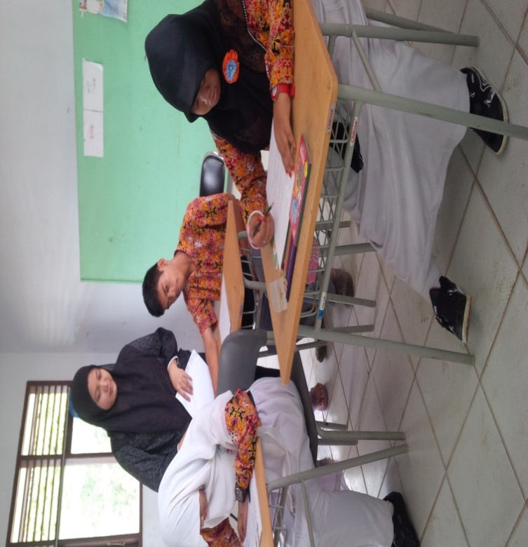
Gambar 2.1. Siswa mengerjakan soal (Pretest)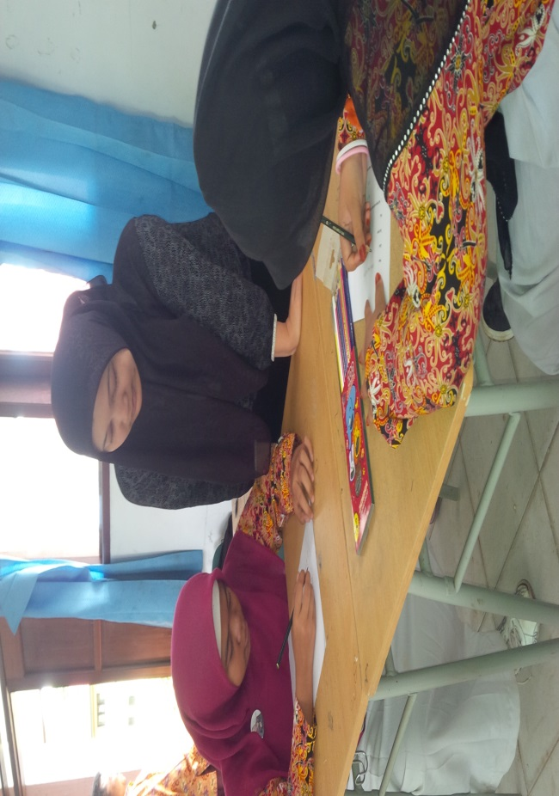

Gambar 2.2. Peneliti melihat hasil kerja siswa saat melakukan Pretest

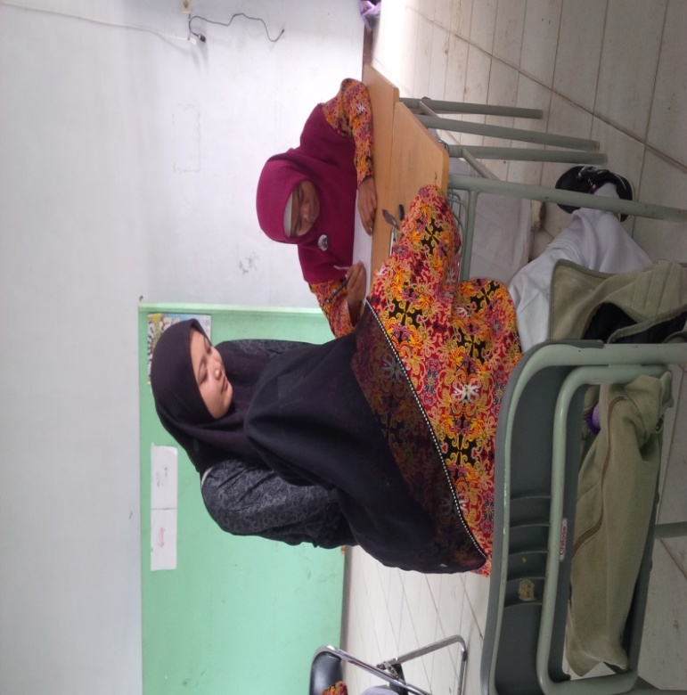

Gambar 2.3. Kerjasama siswa dalam membahas pelajaran matematika

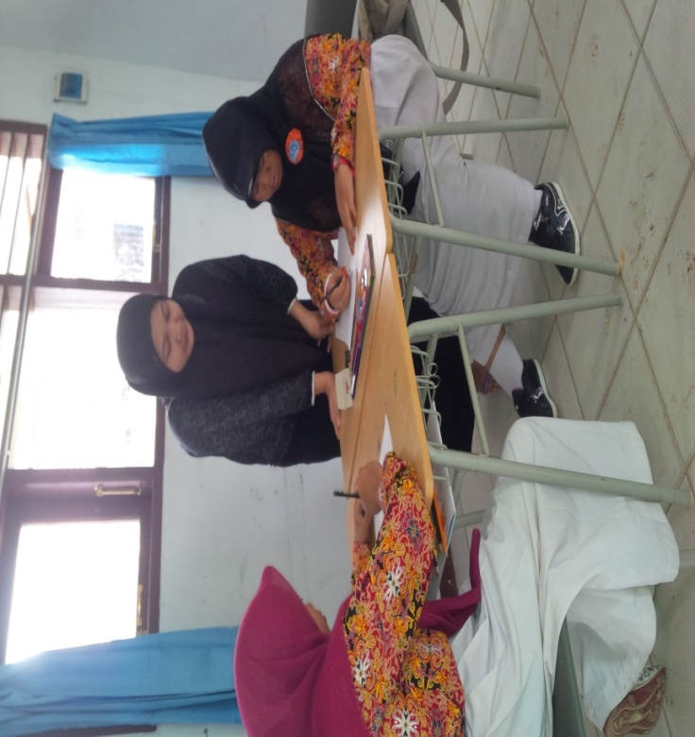

Gambar 2.4. Siswa saat melakukan Posttest

RIWAYAT HIDUP
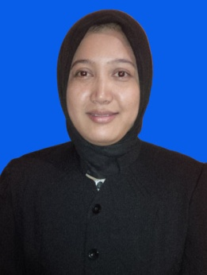
Agus dwi purwaningsih, Lahir di Toyareka, pada tanggal 05 Agustus 1986, merupakan anak kedua dari tiga bersaudara dari pasangan bapak Sutarjo dan Ibu Mursini (Alm).

Riwayat Pendidikan
Pendidikan yang ditempuh, Sekolah Dasar Negeri 024 Sandeley, tamat 1996. Kemudian melanjutkan ke Sekolah Menengah Pertama Negeri 002 kuaro, tamat 1999. Kemudian melanjutkan ke SMK PGRI 2 Tanah Grogot, tamat 2004. Dan sejak tahun 2009 penulis terdaftar sebagai mahasiswa Jurusan Pendidikan Luar Biasa (PLB) Fakultas Ilmu Pendidikan Universitas Negeri Makassar.

